Зима на коньках
22.12.2024
Зима — время волшебства, праздников и, конечно, активного отдыха на свежем воздухе. Специалисты Спецпредприятия Москвы решили не упускать возможность насладиться зимними радостями и дружной компанией отправились на каток ВДНХ.
В выходной день коллеги собрались, чтобы вместе открыть сезон катания на коньках. Особенный по масштабу и красоте каток ВДНХ стал идеальным местом для веселого и активного отдыха. Легкий мороз, переливающиеся огоньки гирлянд и лед, искрящийся в лучах вечернего света, создали атмосферу настоящего зимнего чуда. Катание началось с разминки — многие специалисты не надевали коньки с прошлого сезона. Но стоило лишь сделать первые шаги по льду, как все окунулись в атмосферу радости. Одни с азартом пробовали свои силы в скорости, другие соревновались в умении красиво кататься, а третьи наслаждались неспешными кругами и общением. Катание на коньках стало не только спортивной активностью, но и настоящим праздником. Сотрудники соревновались в скорости, устраивали эстафеты и поддерживали тех, кто плохо катается. А между заездами на льду было время для теплого общения, горячего чая и смеха.
Совместный вечер на катке подарил всем заряд бодрости, море позитивных эмоций и воспоминания, которые согреют в холодные зимние дни. Такие мероприятия помогают не только укрепить командный дух, но и зарядиться энергией для новых рабочих свершений. Зимний сезон открыт ярко и тепло! Специалисты ГБУ «СППМ» доказали, что вместе можно не только успешно работать, но и весело отдыхать.

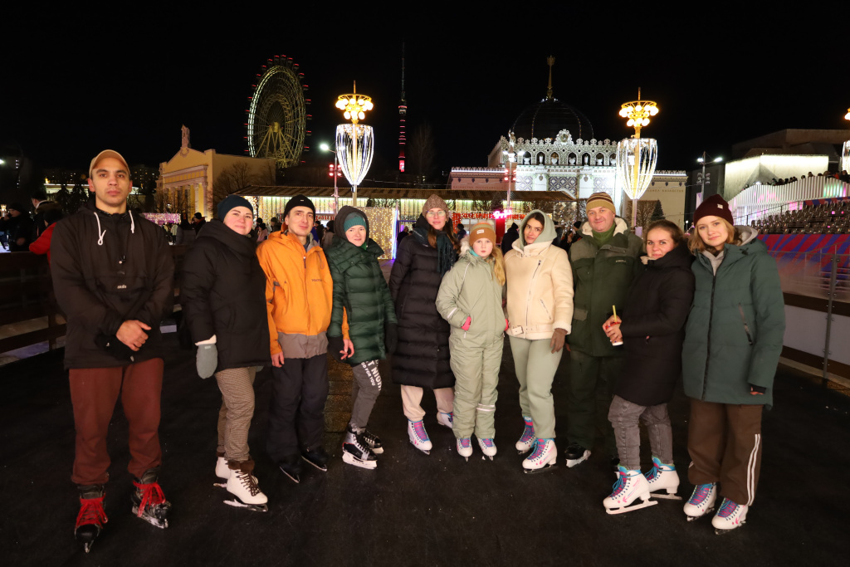

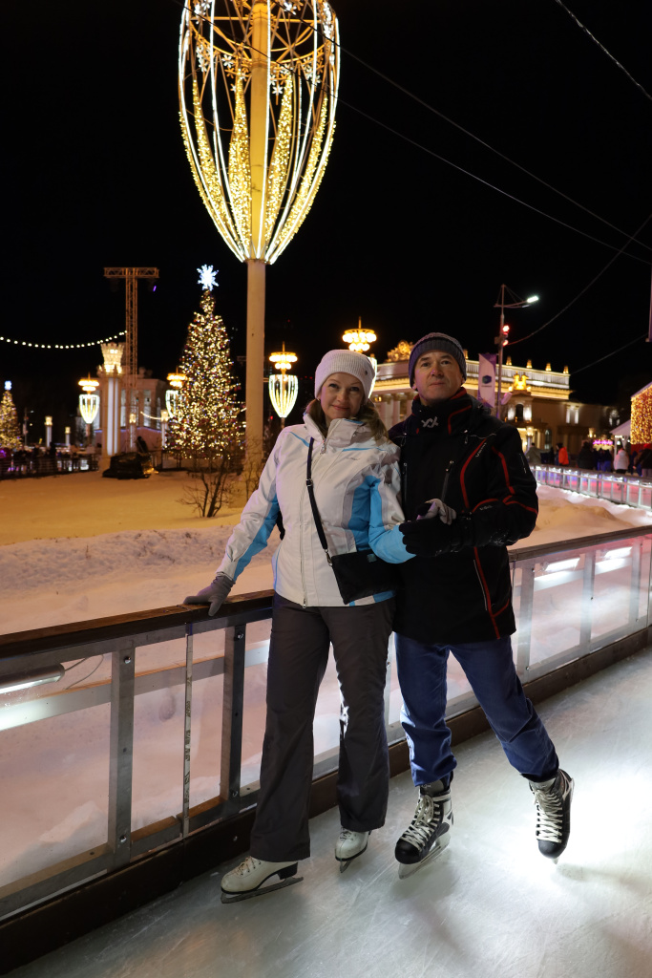

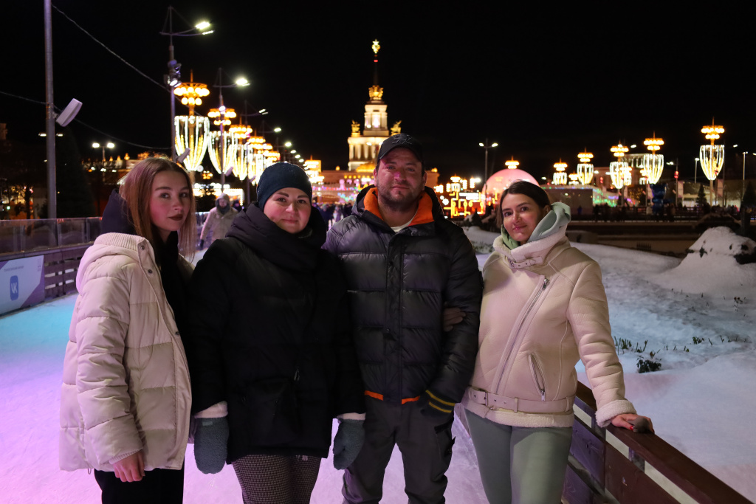

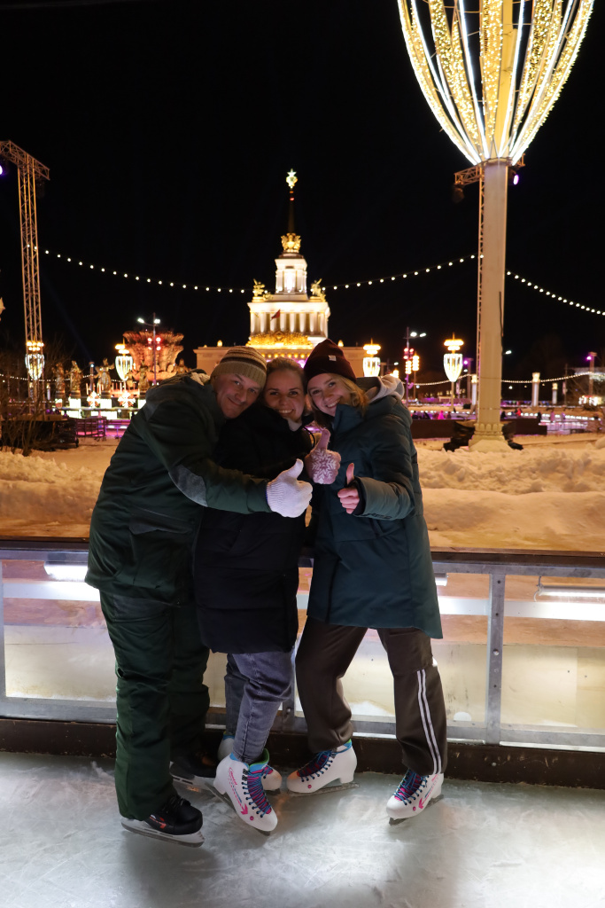
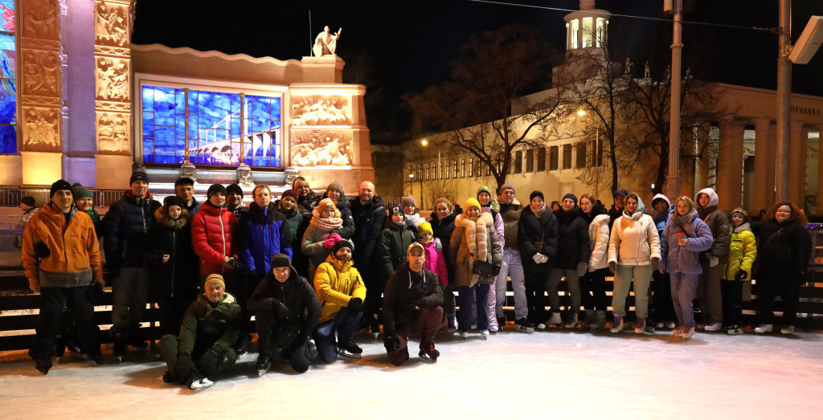

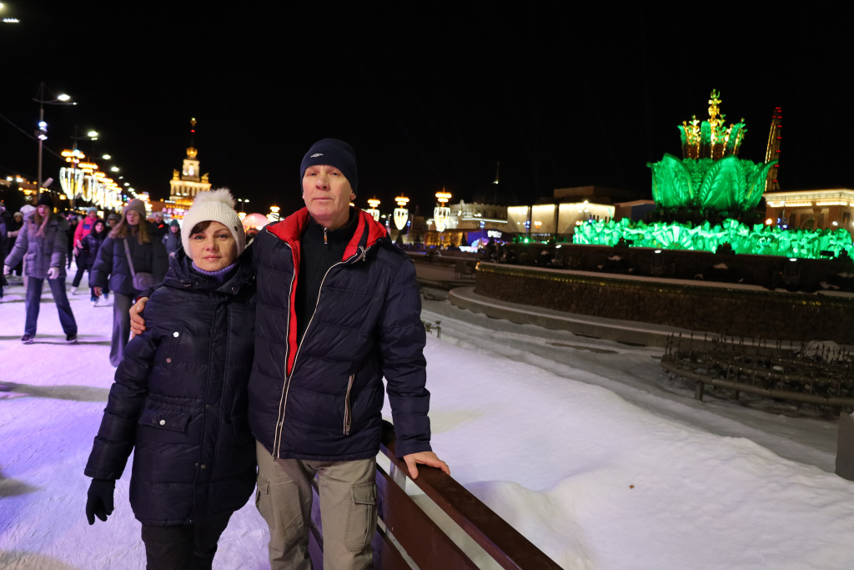

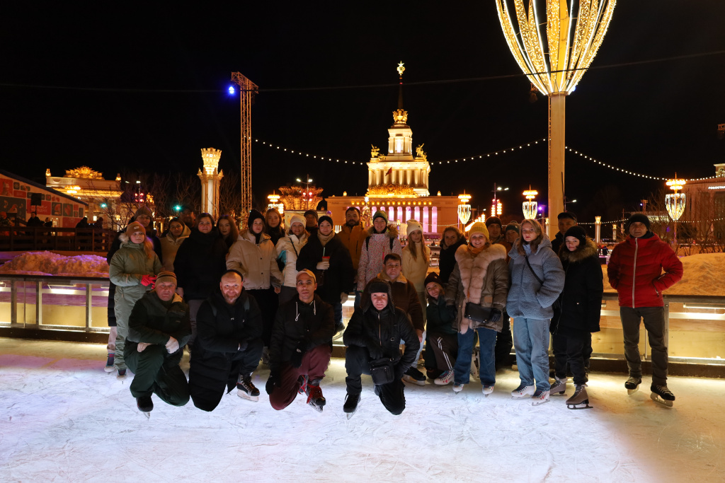

Адрес страницы: http://sppm.mos.ru/presscenter/news/detail/12732445.html
Государственное бюджетное учреждение города Москвы «Специальное предприятие при Правительстве Москвы»

